http://www.lesabattoirs.org/sites/default/files/logo_2014.png abritec.com: Abri Compteur d'eau, coffret façade, armoire et regard enterré à Nîmes
ABRITEC, installée à Nîmes, est une société spécialisée dans la fabrication et la commercialisation de coffrets façades, d'Armoires et regards enterrés pour compteurs d’eau, d’enveloppes et de coquilles de protection CCV pour  coffrets EDF-GDF, de robinetteries et accessoires. 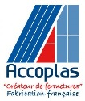 http://www.vendee-automation.com/images/logo_alphacan.gif  BARBOT CM   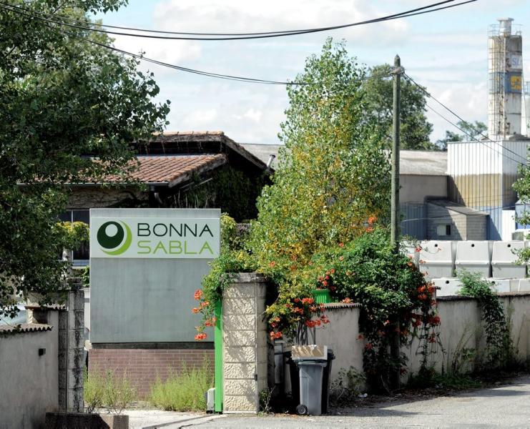 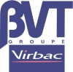   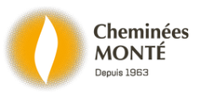  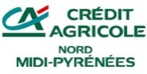 Description : Logo cogipack V4-7 web 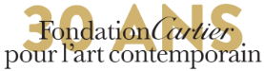 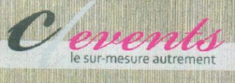 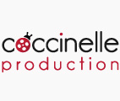  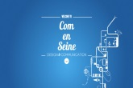 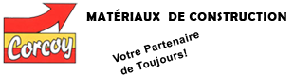 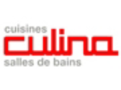  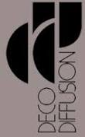 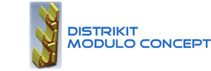 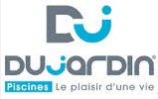 Christophe Dupré créateur de gourmandises   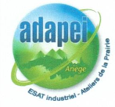 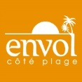  http://web123.extendcp.co.uk/ldra.com/images/stories/casestudies/esprit%20lean%20officiel.jpg 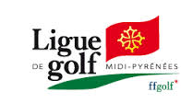 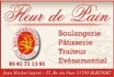   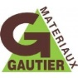 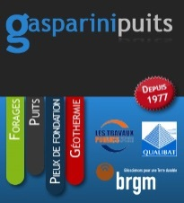 Description : logo GE2 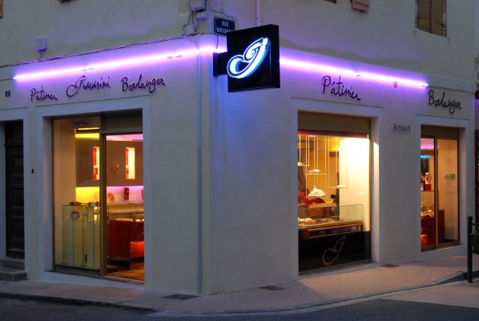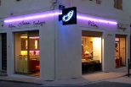 http://www.ccr92.fr/site/wp-content/uploads/2014/04/Logo-GEDIMAT.jpggroutbor 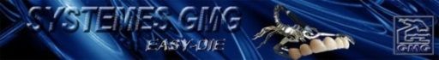 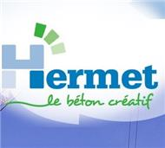 logo  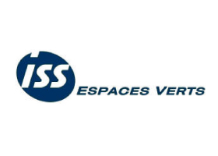 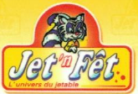  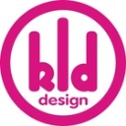 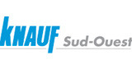 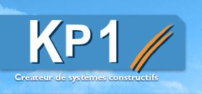 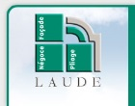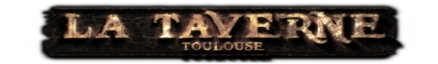 http://www.lacroix-portes-automatiques.fr/wp-content/themes/tormax/images/logo-tormax.jpg*** 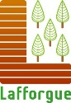 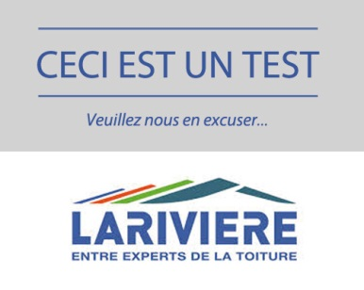 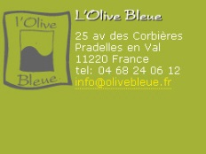    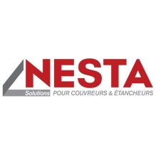  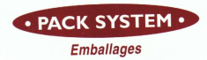 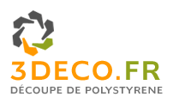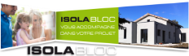 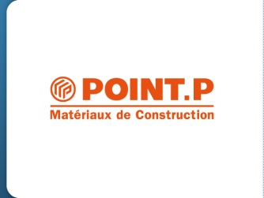 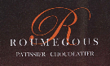 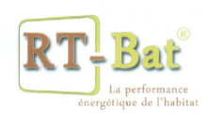 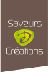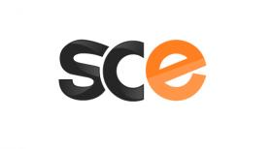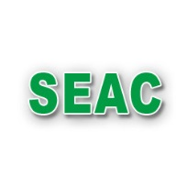 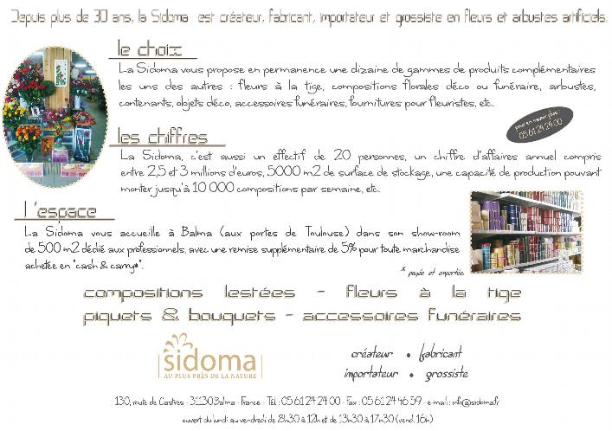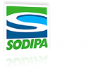 ***  http://www.sac-indus.com/FR/Lsolanco.gif sotradis.com: SOTRADIS SARL, Entreprise emballage, bande de garantie, film emballage, emballage plastique, industriel, caisses carton, ruban adhesif noir, personnalise, imprime
SOTRADIS SARL - Entreprise emballage, bande de garantie, film emballage, emballage plastique, industriel, caisses carton, ruban adhesif noir, personnalise, imprime http://static.wixstatic.com/media/b3219e_fa394b93980d410c8c578f378f9a71d7.png_srz_135_43_85_22_0.50_1.20_0.00_png_srz 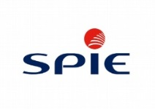 Cliquez pour agrandir - THOMAS & DANIZAN http://www.gers.cci.fr/sites/default/files/imagecache/logo_detail/logosj.png 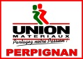

  http://www.sce-france.com/iso_icons/vide.gif http://www.whiteproject.fr/images/Logowhiteprojectsite_espace.gif 

Com

en

eine